1.- Introducción

Fit Club es una página web donde podrás acceder a una dieta y tabla de ejercicios personalizados.
Con esto se intenta que las personas que tengan mas problemas para contactar con un dietista
profesional puedan tener una oportunidad para mejorar sus vidas. También tendremos una página
para que los clientes puedan comprar una gama de productos enfocados al deporte y mundo fitness.
Está construida sobre PHP y Bootstrap y tendrá toquecitos de javascript.

2.- Estudio de Viabilidad

2.1.- Descripción del Sistema Actual

¿Existen aplicaciones del estilo en el mercado?

El proyecto no lo estoy basando en ninguno ya existente aunque la idea no sea nueva. Estoy cogiendo ideas de distintas paginas web aunque no tengan nada que ver con el tema que yo estoy tratando.

2.2.- Identificación de Requisitos del Sistema

2.2.1.- Requisitos de información

- Usuario: los datos del usuario registrado.

- Código: int
- Nombre: varchar
- Apellidos: varchar
- Contraseña: varchar
- Correo: varchar
- Username: varchar
- esAdmin: boolean
- imc: varchar
- edad: int

- Categoría: las categorías que tendrán los productos .

- Código: int
- Nombre: varchar

- Productos: para que el usuario los puedan comprar.

- Código: int
- Nombre: varchar
- Precio: int
- Imagen: varchar

- Mensajes: los mensajes que mandarán tanto los usuarios como el administrador.

- Código: varchar
- Remitente: varchar
- Destinatario: varchar
- Asunto: varchar
- Cuerpo: varchar
- Fecha: date

- Ejercicios: los ejercicios que se le asignaran a los usuarios

- Código: int
- Nombre: varchar
- Descripción: varchar
- imc: varchar

- Platos: platos que se le asignaran a las dietas de los usuarios

- Código: int
- Nombre: varchar
- Descripción: varchar
- imc: varchar

2.2.2.- Requisitos funcionales.

1. Un usuario que no está autenticado debe ser capaz de:

a. Visualizar los productos subidos al sistema, pero no podrá comprar ninguno.
b. Registrarse/iniciar sesión en el sistema como cliente/administrador.
c. Contactar con el administrador para que le recomienden los distintos tipos de planes y proporcionarles información útil.

2. Un usuario autenticado como cliente debe ser capaz de:

a. Todo lo que un usuario no autenticado es capaz de hacer menos el registro.
b. Añadir un producto a su carrito para que pueda realizar una compra.
c. Valorar un producto, a través de un sistema de puntuación del 1 al 5.
d. Poder modificar su perfil en cualquier momento.
e. Elegir el tipo de plan que van a llevar, el plan gratis al que se le asignara una serie de ejercicios y una dieta sin seguimiento ni asignada por un profesional y el plan de pago que llevara un profesional.
g. Escribir mensajes al administrador.

3. Un usuario autenticado como administrador debe ser capaz de:

a. Asignar/quitar ejercicios de la rutina del cliente.
b. Asignar/quitar platos de la rutina del cliente.
c. Crear/modificar/borrar productos.
d. Añadir/modificar/borrar platos.
e. Añadir/modificar/borrar ejercicios.

2.2.3.- Requisitos no funcionales

1. Cuando se elimine algún producto, ejercicio o plato del sistema se pedirá confirmación.
2. Las contraseñas del sistema deberán estar cifradas mediante SHA-256.
3. Portabilidad: la página se podrá acceder desde cualquier navegador web sin necesidad de nada más.

2.3.- Descripción de la solución

La página web estará construida con php, javascript y bootstrap.

La página de inicio sera una introducción a nuestros servicios, donde los usuarios podrán elegir el plan que deseen o contactar con nuestros profesionales mediante un formulario.

Si los usuarios eligen el plan gratis se le asignaran automáticamente ejercicios y dietas basados en su imc. El plan “de pago” lo llevaran profesionales que asignarán la dieta y ejercicios manualmente teniendo en cuenta la edad del cliente. Una vez elegido el plan los usuarios podrán ver sus platos y ejercicios en las correspondientes páginas.

Cuando un usuario se registre o inicie sesión podrá acceder a su área personal donde podrá ver los datos de su cuenta, mandar mensajes y cambiar su contraseña.

En la pagina de productos habrá un listado de estos para que los usuarios registrados puedan valorarlos o añadirlos al carrito para luego comprarlos.
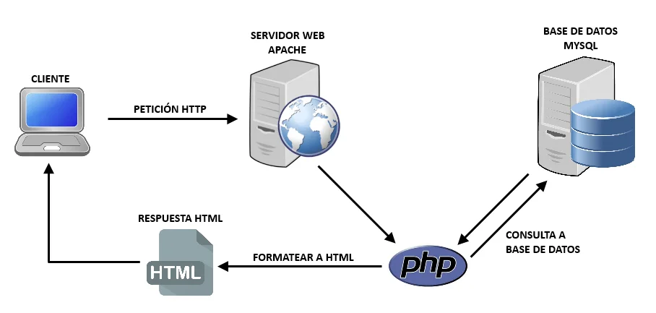

2.4.- Planificación del proyecto

2.4.1.- Equipo de trabajo

- Ordenador de sobremesa con windows 11, visual studio code y xaamp.

2.4.2.- Planificación temporal

- 10 horas semanales

2.5.- Estudio del coste del proyecto

Al no

3.- Análisis del Sistema de Información

3.1.- Identificación del entorno tecnológico
Explicar todo el entorno tecnológico, tanto de desarrollo como de explotación del sistema.

3.2.- Modelado de datos

3.2.1.- Modelo Entidad-Relación

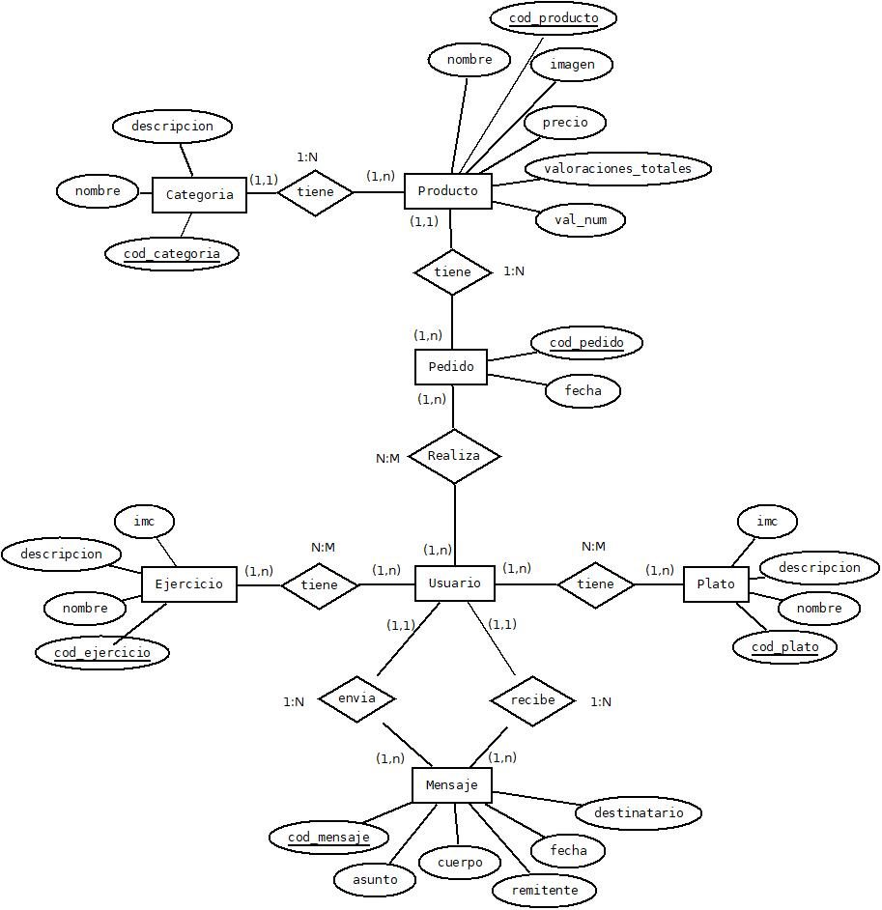

3.1.2.- Esquema de la base de datos

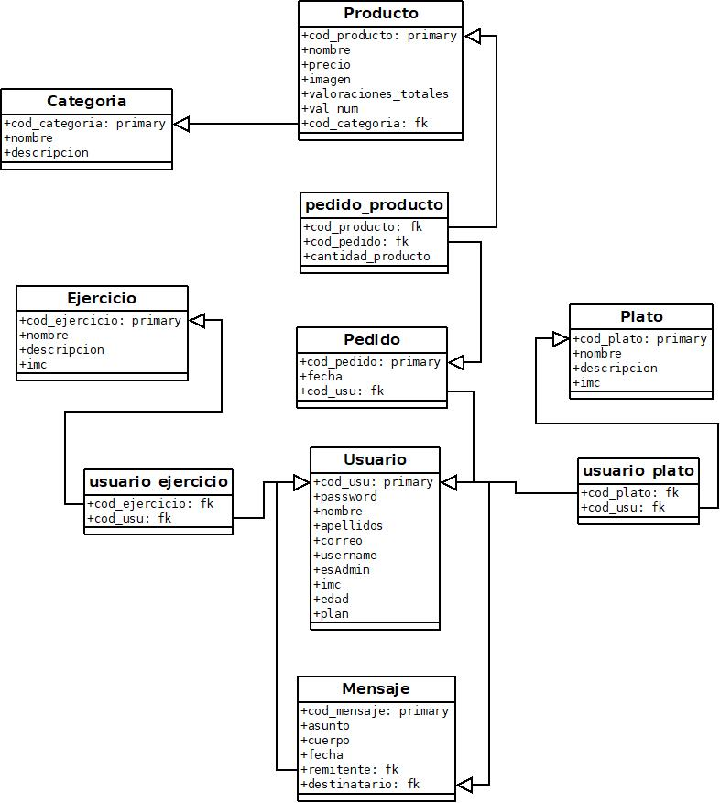

3.1.3.- Datos de prueba

En el repositorio de github he adjuntado los datos de prueba necesarios para la inserción de datos en la base de datos.

3.3.- Identificación de los usuarios participantes y finales

La aplicación interactúa con 2 tipos de usuario:

- Usuario administrador: este usuario será el encargado de llevar el mantenimiento de la pagina web al mismo tiempo que realiza el seguimiento de los clientes que se registren con el plan pro.

- Usuario cliente: el cliente será el que reciba los servicios de la página, tanto el servicio de dietas y rutinas, como los servicios de la parte de productos.

3.4.- Identificación de subsistemas de análisis
Dividimos el sistema en partes o subsistemas. Dar una explicación de cada subsistema y mostrar un
diagrama de subsistemas en el que se vea cada usuario (u otro sistema) con qué subsistema
interactúa.

3.5.- Diagramas de Análisis
Adjuntar los diagramas utilizados en el análisis: diagramas de casos de uso, diagrama de estados,
diagramas de secuencia o interacción, diagramas de clases, tablas de decisión, etc.

